Lección 8: Día 2 de centros
- Sumemos hasta 100.

Calentamiento: Conversación numérica: Sumemos hasta 100
Encuentra mentalmente el valor de cada expresión.
- $68+2$
- $3+68$
- $5+45$
- $45+7$

8.2: Centros: Momento de escoger
Escoge un centro.
Números objetivo
Acertijos numéricos
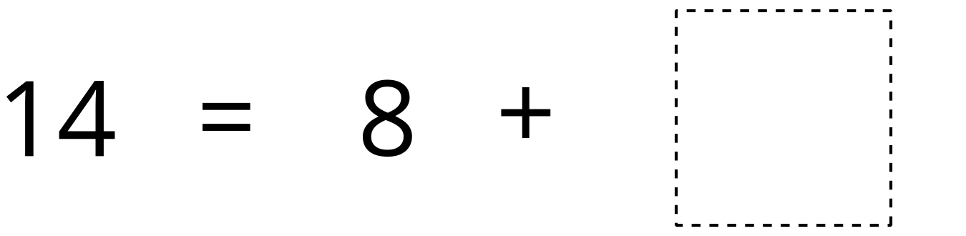
Cinco en línea

8.3: Historias de suma
- Priya vio un partido de fútbol americano.
El equipo local anotó 35 puntos en la primera mitad.
En la segunda mitad, anotó 6 puntos más.
¿Cuántos puntos anotó en total?
Muestra cómo pensaste. Usa dibujos, números o palabras.
- En el partido de fútbol americano, 9 aficionados animaban al equipo visitante.
Había 45 aficionados animando al equipo local.
¿Cuántos aficionados había en el partido en total?
Muestra cómo pensaste. Usa dibujos, números o palabras.
© CC BY 2021 Illustrative Mathematics®

